附件1

河南省交通运输厅
2020年统一考试录用公务员面试确认人员名单

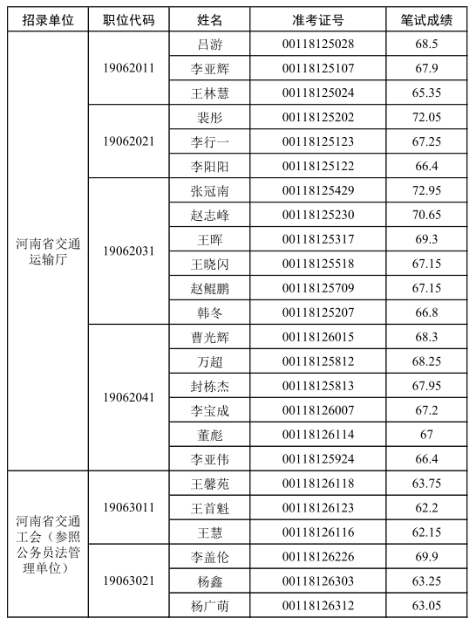
附件2

健康承诺书

我叫 ，身份证号： ，联系电话： ，现工作单位： ，本次报考职位代码 。本人承诺：
一、自觉遵守疫情防控有关规定，近期（9月14日—9月27日）未到过疫情中高风险地区，未接触过新冠肺炎确诊病例、疑似病例和无症状感染者。
二、本人目前身体健康且近期（9月14日—9月27日）未出现发烧、咳嗽、胸闷等与新冠肺炎病毒感染有关的症状。
三、本人完全了解上述内容，对所承诺的事项承担相应法律责任。

承诺人签名：
2020年9月28日

